ДЕПАРТАМЕНТ ПО ТАРИФАМ НОВОСИБИРСКОЙ ОБЛАСТИ

ПРИКАЗ

З октября 2023 года № 216-В/НПА

г. Новосибирск

Об установлении для Муниципального унитарного предприятия «Коммунальщик» тарифа на подключение (технологическое присоединение) к централизованной системе холодного водоснабжения на территории города Карасука Карасукского района Новосибирской области на 2024 год

В соответствии с Федеральным законом от 07.12.2011 № 416-ФЗ «О водоснабжении и водоотведении», постановлением Правительства Российской Федерации от 13.05.2013 лг (2 406 «О государственном регулировании тарифов в сфере водоснабжения и водоотведения», приказом Федеральной службы по тарифам от 27.12.2013 № 1746-э «Об утверждении Методических указаний по расчету регулируемых тарифов в сфере водоснабжения и водоотведения», постановлением Правительства Новосибирской области от 25.02.2013 № 74-п «О департаменте по тарифам Новосибирской области» и решением правления департамента по тарифам Новосибирской области (протокол заседания правления от 03.10.2023 № 30) департамент по тарифам Новосибирской области п р и к а з ы в а е т:

1. Установить для Муниципального унитарного предприятия «Коммунальщик» (ОГРН 1055474015046, ИНН 5422110836) тариф на подключение (технологическое присоединение) к централизованной системе холодного водоснабжения на территории города Карасука Карасукского района Новосибирской области на 2024 год в виде:
   1. ставки тарифа за подключаемую (технологически присоединяемую) нагрузку в размере 10,567 тыс. руб. за 1 куб. м холодной воды в сутки присоединенной мощности (без учёта НДС);
   2. ставки тарифа за протяженность от точки подключения (технологического присоединения) объекта заявителя до точки подключения водопроводной сети к объектам централизованной системы холодного водоснабжения согласно приложению.
2. Тариф, установленный в пункте 1 настоящего приказа, действует с 1 января 2024 года по 31 декабря 2024 года.

Руководитель департам 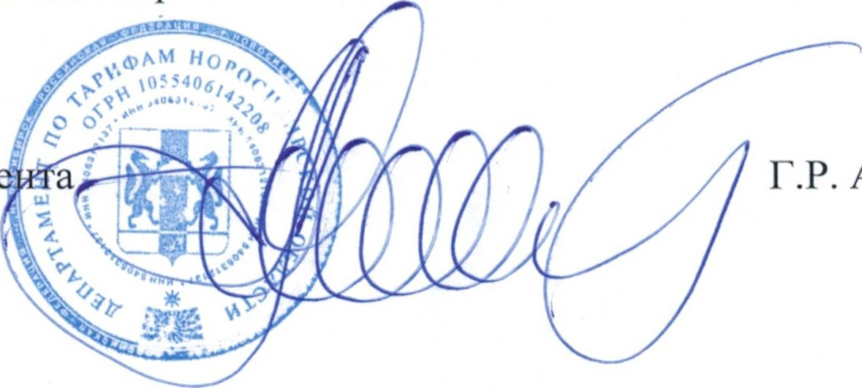 Г.Р. Асмодьяров

Приложение

к приказу департамента по тарифам Новосибирской области от 03.10.2023 № 216-В/НПА

Ставка тарифа для Муниципального унитарного предприятия «Коммунальщик»

(ОГРН 1055474015046, ИНН 5422110836) за протяженность от точки подключения

(технологического присоединения) объекта заявителя до точки подключения водопроводной сети к объектам централизованной системы холодного водоснабжения на территории города Карасука Карасукского района Новосибирской области на 2024 год

|  |  |  |  |
| --- | --- | --- | --- |
| п/п | Условия прокладки и диаметр водопроводной  сети | Единица измерения | Ставка тарифа  (без учёта НДС) |
| 1. | Прокладка водопроводной сети диаметром 40 мм и менее открытым (траншейным) способом | тыс. руб. за 1 км | 517,03 |

